QR Maker — 프로젝트 이야기 · 인수인계 · 면접 정리
이 문서는 코드를 모르는 사람도 읽을 수 있게 썼습니다. 기술 용어는 처음 나올 때 괄호로 풀어 쓰고, 그림은 모두 GitHub에서 바로 보이는 Mermaid 다이어그램입니다. 자세한 기술 사양은 README(../README.md), 설계 결정의 근거는 ADR(결정-기록/README.md), 작업·검증 이력은 PLAN(계획.md)에 있습니다.
목차
1. 이 서비스는 무엇인가 2
한 줄로 말하는 차별점 2
2. 용어 사전 (처음 보는 분을 위해) 3
3. 전체 구조 (한 장 그림) 4
4. 흐름도 5
4-1. 방문자가 QR을 만드는 흐름 5
4-2. 운영자가 관리자에 들어가는 흐름 (3중 잠금) 6
4-3. 배포·운영 흐름 7
5. 개발 과정 (무엇을, 왜, 어떻게 바꿨나) 8
Phase 1 — 뼈대 (생성기 · 기록 · 관리자 · 배포 구성) 8
Phase 2 — 사용성 (비전공자가 설명 없이 쓰게) 8
Phase 3 — 성장 구조 (영어 우선 · 타입 확장 · SEO) 8
Phase 4 — 보안 (운영자만 들어오게) 9
Phase 5 — 데이터 계층 · 품질 (포트폴리오 관점) 9
Phase 6 — 다국어 9개 · 분석 · 관리자 UX 9
바꾼 것과 바꾸지 않은 것 10
6. 코드 리뷰에서 배운 것 (면접에서 말할 거리) 11
7. 면접 예상 질문과 답 포인트 12
8. 인수인계 체크리스트 (운영자용) 13
9. 파일 지도 (어디에 무엇이 있나) 14

1. 이 서비스는 무엇인가
"무엇이든 QR 코드로 바꿔 주는 무료 웹사이트" 입니다. 카페 사장님이 Wi-Fi 비밀번호를, 식당이 메뉴판 링크를, 프리랜서가 명함 연락처를 QR로 만들어 인쇄해 붙이는 용도입니다.
- 주소를 치고 들어오면 바로 입력창이 보이고, 입력하는 즉시 QR이 그려집니다. 가입도 로그인도 없습니다.
- 만들 수 있는 것 14종: 링크, SNS 프로필(28개 플랫폼), WhatsApp 대화, 텍스트, Wi-Fi 접속, 연락처(명함), 이메일, 문자, 전화, 지도 위치, 캘린더 일정, 결제 링크(PayPal 등), 암호화폐 지갑, PDF/파일 링크.
- 결과물: PNG 이미지, SVG(인쇄용 벡터), 클립보드 복사, A4 인쇄 안내판, 여러 개를 한 번에 만드는 일괄 생성(ZIP).
- 영어가 기본(/)이고 한국어·스페인어·포르투갈어·독일어·프랑스어·일본어·힌디어·인도네시아어까지 9개 언어(/ko /es /pt /de /fr /ja /hi /id). 해외 사용자가 주 대상입니다.
- 수익은 구글 AdSense 광고(자리 6곳, 팝업 없음)와 인쇄 제휴 링크. 운영 비용은 0원(Oracle Cloud 무료 서버).
- 운영자 화면: 대시보드 · 통계(언어별·페이지별·종류별 저장 수, 선택→미리보기→저장 퍼널) · 입력 기록(자동 분류·요약) · 설정 · 감사 로그. 방문 분석은 쿠키 없는 Umami를 같은 서버에서 자체 운영합니다.

한 줄로 말하는 차별점
"만든 QR은 절대 만료되지 않고, 이 사이트가 없어져도 계속 작동한다."
시중 서비스 대부분은 QR 안에 자기 서비스 주소를 넣고 나중에 돈을 내지 않으면 QR을 끊어 버립니다("동적 QR"). 우리는 QR 안에 사용자가 입력한 내용 자체만 넣습니다("정적 QR"). 이 결정 하나가 제품·보안·수익 구조를 전부 정했습니다.

2. 용어 사전 (처음 보는 분을 위해)
용어 | 뜻
정적 QR / 동적 QR | 정적: QR 안에 내용이 직접 들어 있음. 동적: QR 안에는 서비스 주소만 있고 서버가 진짜 목적지로 보내 줌
Next.js | 웹사이트를 만드는 도구(프레임워크). 화면과 서버 기능을 한 프로젝트에서 처리
PostgreSQL | 데이터를 저장하는 데이터베이스(DB). 방문자 기록·설정·관리자 활동을 담음
Drizzle ORM | 코드로 DB 테이블을 정의하고 질의하는 도구. "마이그레이션" = 테이블 구조 변경 이력
Docker / Compose | 앱·DB·웹서버를 각각 "컨테이너"라는 상자에 담아 한 명령으로 띄우는 도구
Caddy | 맨 앞에서 접속을 받는 웹서버. HTTPS 인증서를 자동 발급
AdSense | 구글 광고. 페이지에 광고 자리를 두면 구글이 광고를 채우고 수익을 나눠 줌
SEO / 랜딩 페이지 | 검색에 잘 걸리게 만드는 작업 / 특정 검색어("wifi qr code")를 노린 전용 페이지
OTP (TOTP) | 인증 앱에서 30초마다 바뀌는 6자리 코드. 비밀번호 외 2차 잠금
ADR | 설계 결정 기록(Architecture Decision Record). "왜 이렇게 했나"를 남긴 문서
E2E 테스트 | 실제 브라우저를 자동으로 조작해 "입력 → 저장 → 기록" 전체 흐름을 검증하는 테스트
Umami | 쿠키 없이 방문 수·국가·기기를 집계하는 오픈소스 분석 도구. 구글 애널리틱스 대신 우리 서버 안에서 돌림 → 동의 배너 불필요
퍼널 | "종류 선택 → 미리보기 → 저장"처럼 단계마다 몇 명이 남는지 보는 집계. 어디서 포기하는지 알 수 있음

3. 전체 구조 (한 장 그림)
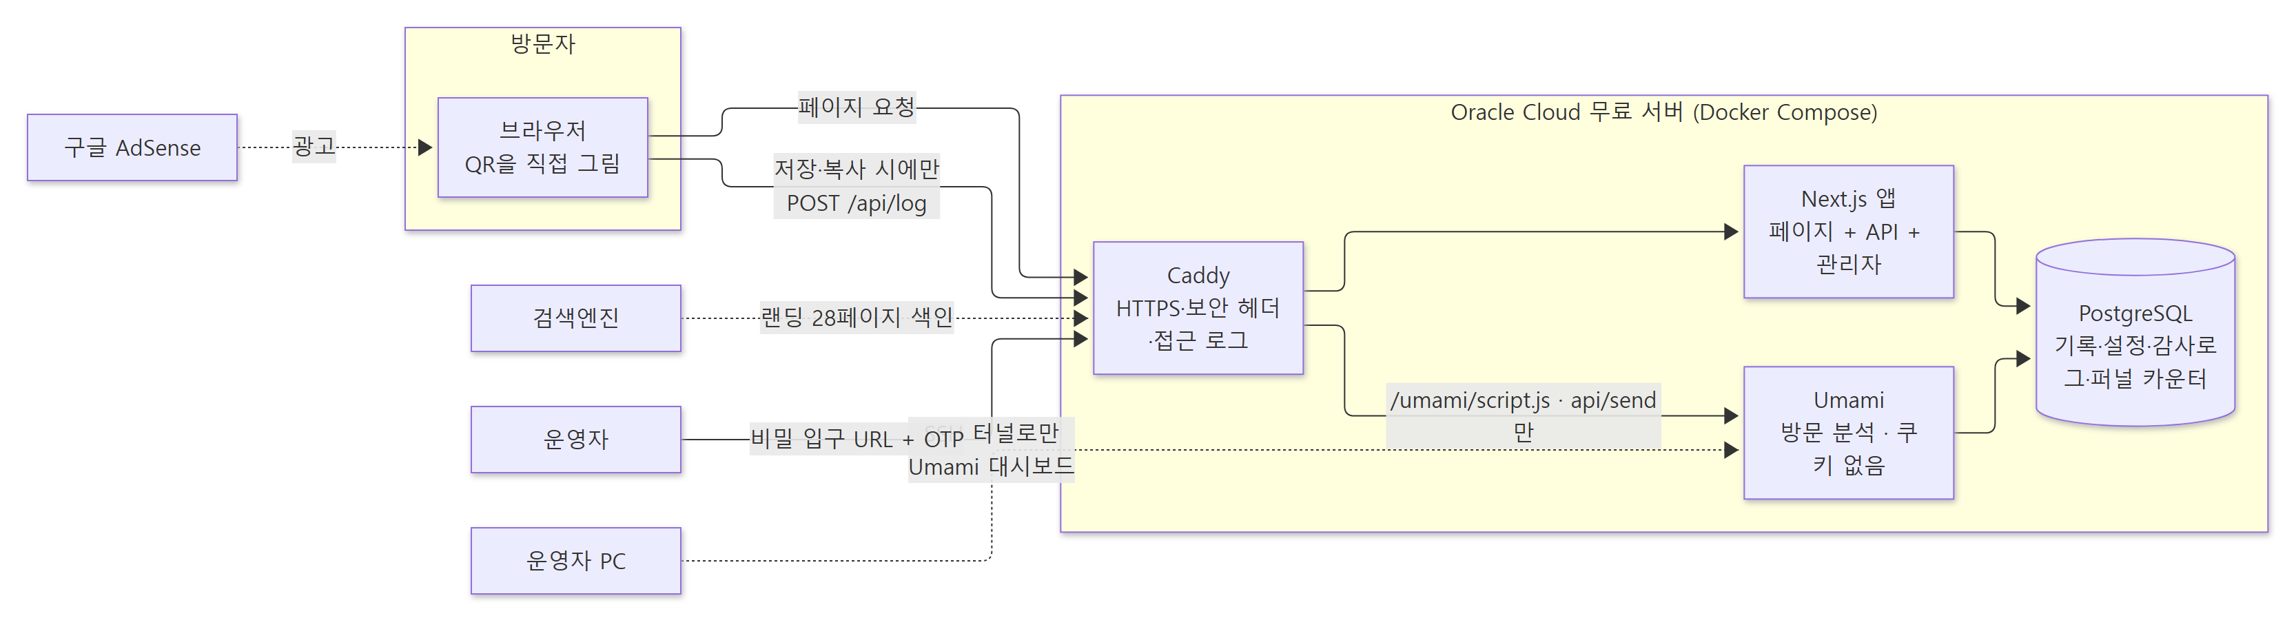
핵심은 QR 이미지는 서버가 만들지 않는다는 점입니다. 브라우저가 그리기 때문에 서버 부하가 거의 없고, 서버가 멈춰도 이미 만든 QR은 멀쩡합니다.

4. 흐름도

4-1. 방문자가 QR을 만드는 흐름
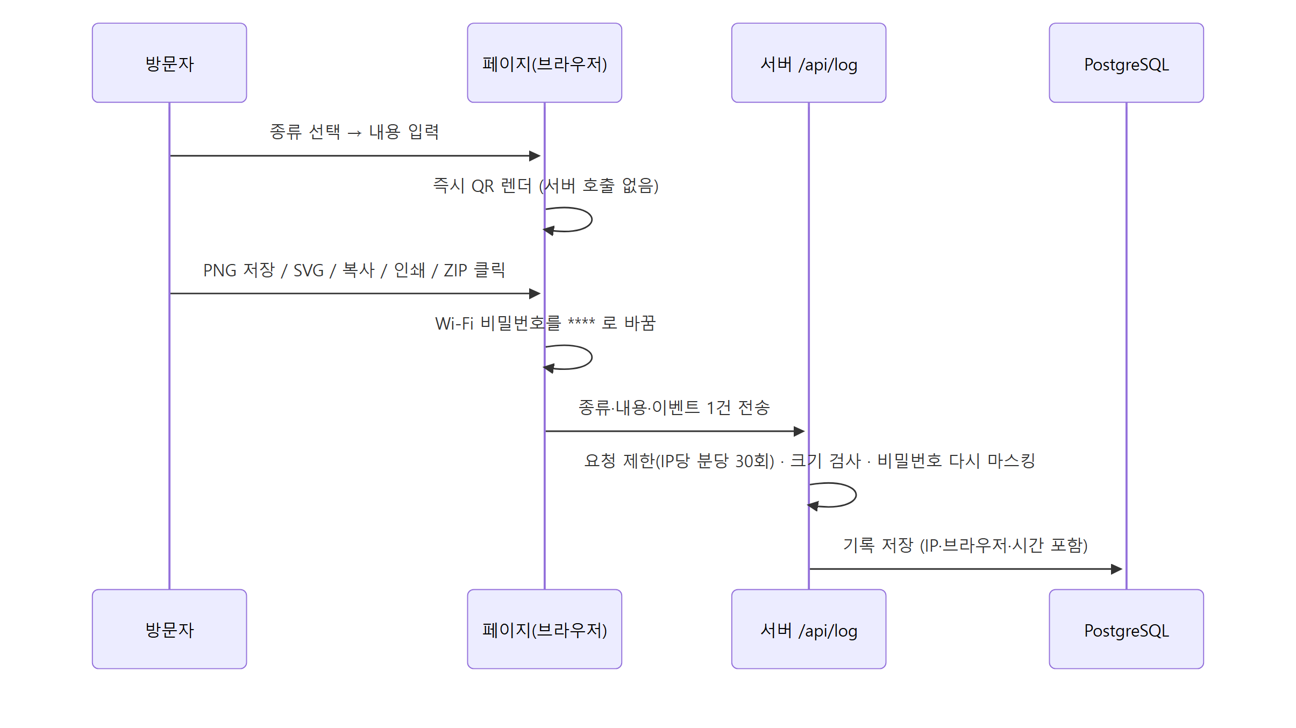
왜 "저장할 때만" 기록하나? 처음엔 타이핑이 멈출 때마다 기록했는데, 직접 써 보니 "글자 칠 때마다 저장되는" 느낌이 불쾌했고 미완성 입력이 쌓였습니다. 그래서 결과물을 가져가는 순간 = QR 1개가 만들어진 순간으로 정의했습니다. (ADR-002(결정-기록/002-저장할-때만-기록.md))

4-2. 운영자가 관리자에 들어가는 흐름 (3중 잠금)
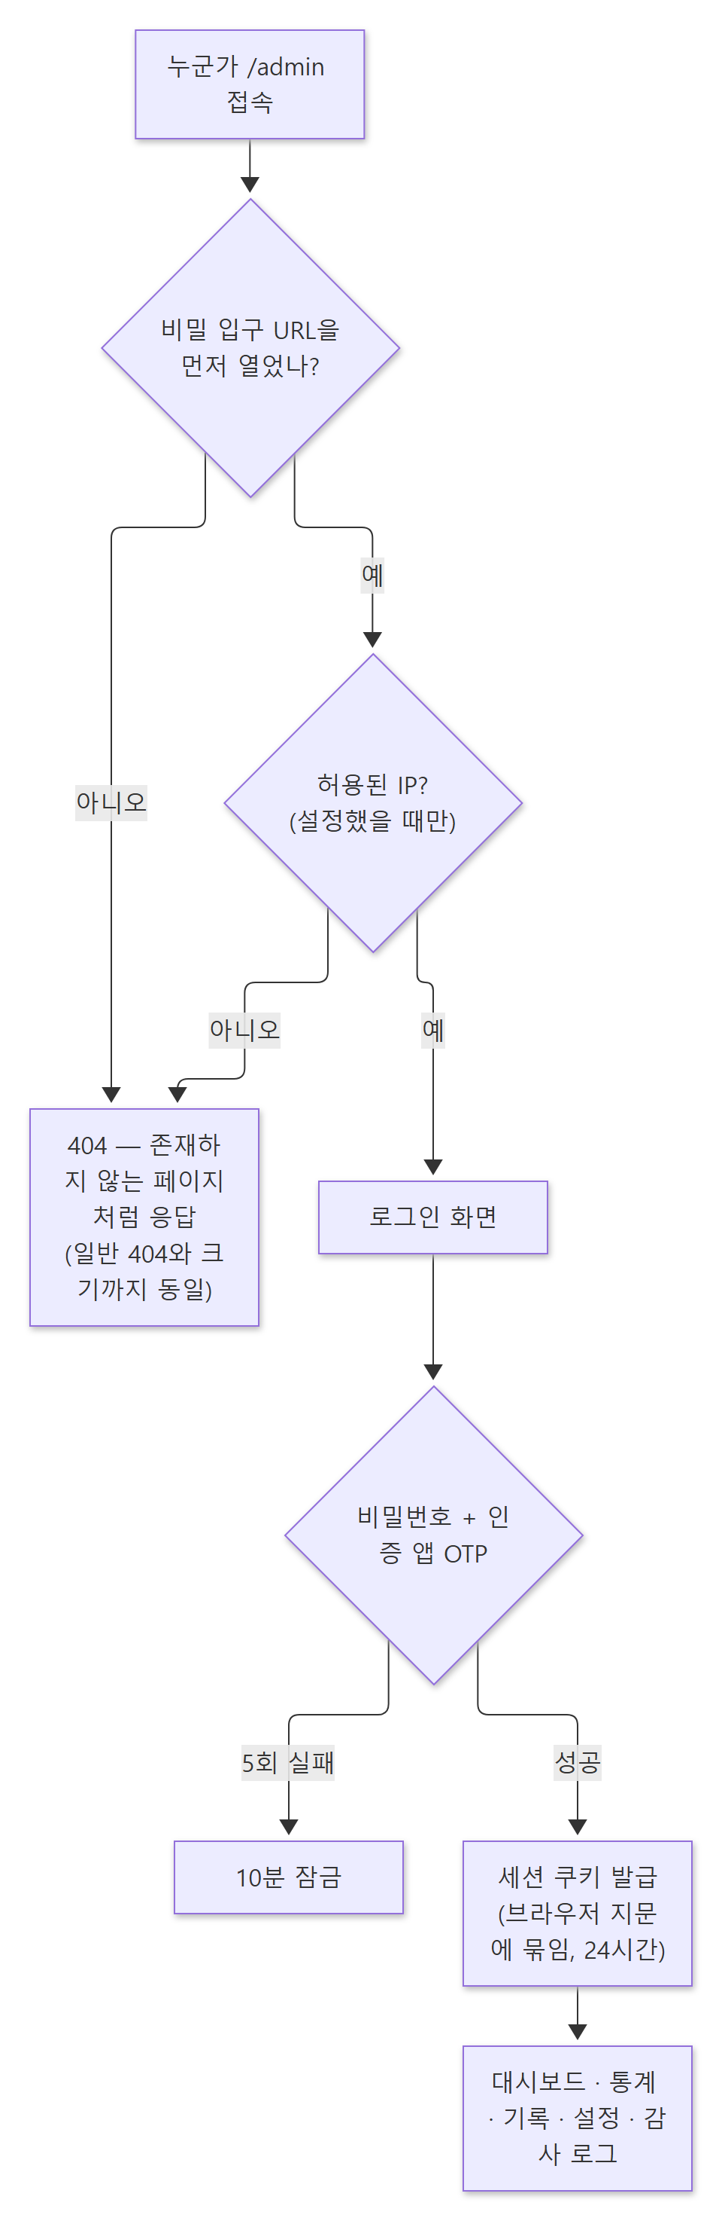
로그인 폼 자체를 숨기는 이유: 공개 사이트의 /admin은 자동 공격 봇의 1순위 표적이라, 문이 있다는 사실조차 안 보이게 했습니다. (ADR-003(결정-기록/003-관리자-입구-숨김.md))

4-3. 배포·운영 흐름
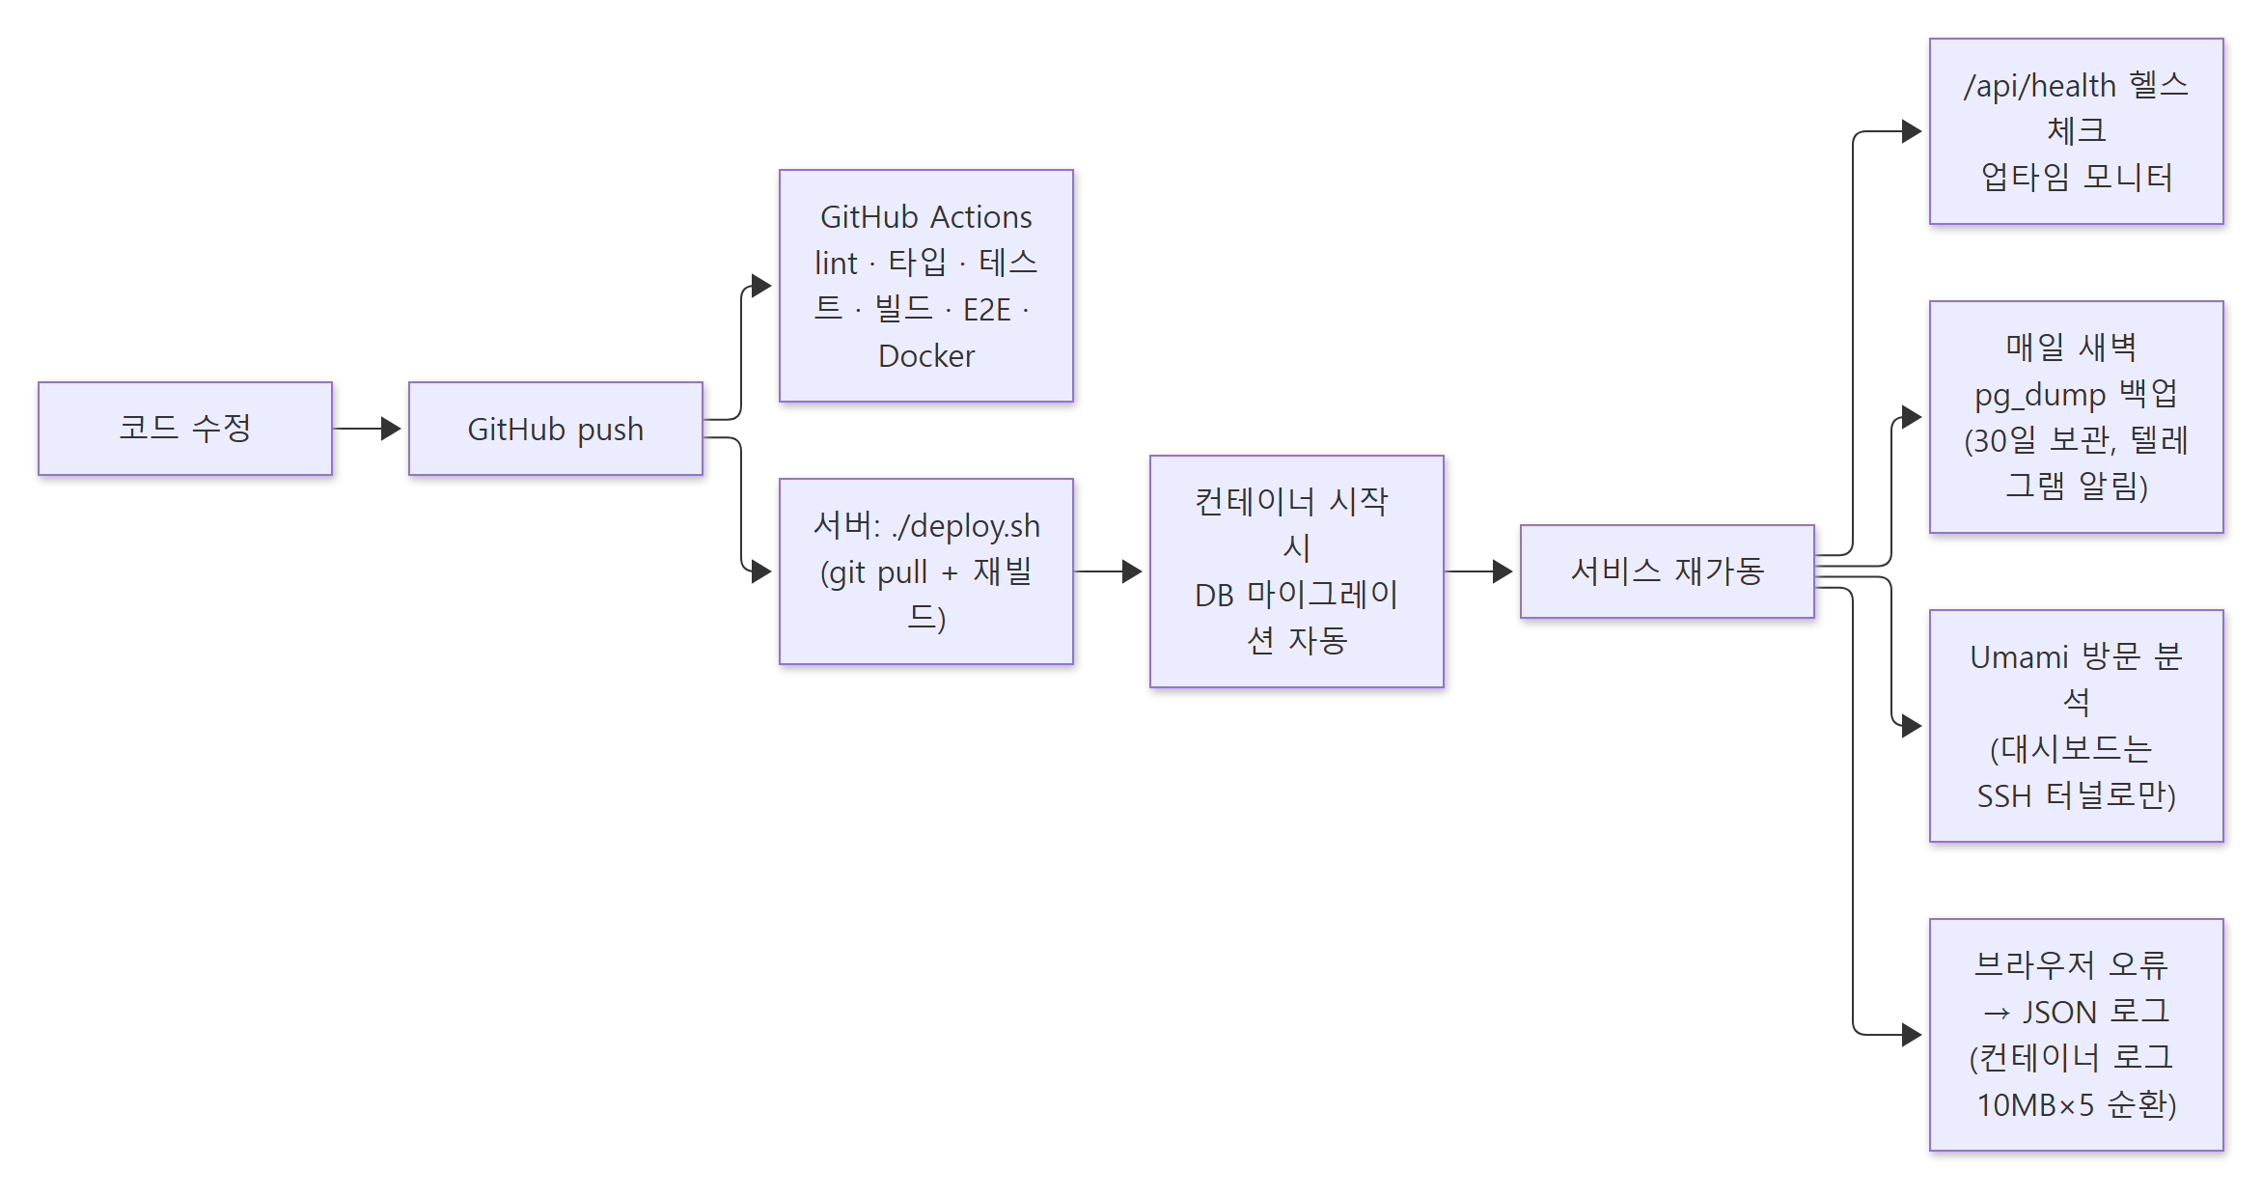

5. 개발 과정 (무엇을, 왜, 어떻게 바꿨나)
설계 → 구현 → 검증 → 재설계를 여러 번 반복했고, 구현과 별도로 코드 리뷰를 거쳐 고쳤습니다. 아래는 그 과정의 요약입니다.

Phase 1 — 뼈대 (생성기 · 기록 · 관리자 · 배포 구성)
- 9종 QR 인코더(Wi-Fi 특수문자 이스케이프, vCard 3.0, 캘린더 VEVENT 등)와 단위 테스트, 브라우저 렌더, 기록 API, 관리자 4화면, Docker/Caddy.
- 1차 코드 리뷰: 차단. CSV 내보내기의 수식 주입(엑셀이 =cmd()를 실행), 접속 IP 위조 가능, 요청 제한 응답 미비, 본문 크기 검사 순서, 시간대 불일치, 로그아웃 감사로그 오염 등 12건.
- 전부 수정 → 3차 리뷰 통과. 이 과정에서 "민감값은 저장 전에 양쪽에서 마스킹"이 원칙으로 굳어졌습니다. (ADR-004(결정-기록/004-저장-전-마스킹.md))

Phase 2 — 사용성 (비전공자가 설명 없이 쓰게)
- 밝은 라이트 테마로 전면 재설계, 한 화면에 "종류 → 입력 → 미리보기".
- 기록 방식을 두 번 바꿈: 자동 기록 → 생성 버튼 → 저장 시점에만. 사용자 피드백으로 확정.
- 꾸미기 옵션을 슬라이더 나열에서 프리셋(색 8종·배경·복원력·로고)으로. 일괄 생성은 "라벨,내용" 문법을 없애고 표 편집기 + 엑셀 붙여 넣기로.
- 플랫폼 선택 드롭다운(25개)을 아이콘 타일 + 링크 붙여 넣기 자동 인식으로.

Phase 3 — 성장 구조 (영어 우선 · 타입 확장 · SEO)
- 해외가 주 타깃이므로 /를 영어로 두고 나머지 8개 언어는 /<언어코드> 아래에 배치. 경로 기반이라 검색엔진이 언어별로 색인. (ADR-005(결정-기록/005-경로-기반-다국어-영어-기본.md))
- WhatsApp·결제 링크·암호화폐·PDF 링크 추가(14종), SNS 프리셋 28개.
- 타입별 랜딩 페이지 28개(14 × 2 언어): 검색어에 맞춘 제목 + 타입이 미리 선택된 생성기 + 각각 다른 본문·FAQ·구조화 데이터. "qr code generator"는 포화 시장이라 "whatsapp qr code"처럼 좁은 검색어를 페이지 단위로 공략.
- 사용 사례 랜딩(메뉴판·청첩장·명함·구글 리뷰·카페 Wi-Fi) 추가.

Phase 4 — 보안 (운영자만 들어오게)
- 비밀 입구 URL + OTP(RFC 6238을 라이브러리 없이 구현, 코드 재사용 차단) + IP 허용목록.
- 5차 리뷰에서 경고 3건: HTTPS에서 로그아웃 쿠키가 안 지워짐, 로그인 API가 게이트 서명을 검증하지 않음, CSV 내보내기에 IP 검사 누락 → 모두 수정, 관리자 404를 일반 404와 동일하게 만들어 존재 노출 제거.
- 운영 이미지로 실제 기동 검증(게이트 없이 404 → 입구 → OTP → 대시보드).

Phase 5 — 데이터 계층 · 품질 (포트폴리오 관점)
- SQLite → PostgreSQL + Drizzle 전환. 빌드는 DB 없이 성공하도록, 마이그레이션은 컨테이너 시작 시 자동. (ADR-006(결정-기록/006-PostgreSQL-전환.md))
- 6차 리뷰 통과(SQL 인젝션·날짜 경계·마스킹 회귀·compose 설정 실측).
- Playwright E2E(생성→저장→기록 검증, ZIP 구조, 관리자 게이트, SEO, 모바일 넘침, 접근성 axe) + CI.
- 관측성: /api/health, 구조화 JSON 로그, Caddy 접근 로그 롤링, 백업 실패 알림.
- Lighthouse: 성능 97~100 · 접근성 100 · SEO 100 · 모범사례 100.

Phase 6 — 다국어 9개 · 분석 · 관리자 UX
- 언어 7개 추가(스페인·포르투갈·독일·프랑스·일본·힌디·인도네시아). 단순 번역이 아니라 언어별로 본문을 새로 써서 현지 검색어·전화번호·통화·법규(브라질 Pix·인도 UPI·인도네시아 QRIS는 "아님"을 명시, 일본 QRコード 상표 고지)를 반영. 랜딩 171페이지, sitemap 207 URL.
- 분석: 관리자 통계 탭(일별·언어별·페이지별·종류×저장 방식·시간대·퍼널), 퍼널은 IP·브라우저 없이 일·언어·종류·단계별 숫자만. 방문 분석은 Umami 자체 호스팅(쿠키 없음 → 동의 배너 없이 유럽 트래픽 가능), 브라우저 오류 수집 API, 컨테이너 로그 순환.
- 입력 기록 재설계: 종류 팝오버 필터·기간 프리셋, 자동 분류(도메인·플랫폼·방문자 언어·저장 방식), 내용 요약(전화번호 +82 ···5678 마스킹), 무한 스크롤. 광고 자리 6곳, 모바일 종류 타일 6개만 노출.
- 7·8차 리뷰 → 수정 후 통과: Umami 대시보드를 서브도메인으로 공개하면 기본 계정 상태에서 인증서 로그 스캐너가 먼저 찾아 탈취할 수 있음 → 대시보드는 서버 안(127.0.0.1)에만 열고 SSH 터널로 접근, 공개는 추적 스크립트 2개 경로만. 관리자 푸터 전환용 요청 헤더를 위조하면 404 페이지에서 관리자 존재가 드러남 → 비밀값 파생 마커로 교체. (ADR-007(결정-기록/007-자체-호스팅-방문-분석.md))

바꾼 것과 바꾸지 않은 것
바꿈 | 바꾸지 않음 (의도적)
기록 방식 3번, DB 2번, 언어 기본값 1번, UI 전면 2번, 언어 2 → 9개 | 정적 QR 원칙 — 동적 QR·구독·QR 리더 기능은 끝까지 넣지 않음
보안 계층은 리뷰마다 한 겹씩 추가 | 서비스 브랜딩·워터마크를 QR에 넣지 않음

6. 코드 리뷰에서 배운 것 (면접에서 말할 거리)
- "설정으로 끌 수 있는 보안"은 보안이 아니다 — 초기엔 비밀번호 마스킹이 관리자 설정이었고 길이도 노출됐습니다. 리뷰 지적 후 "항상, 양쪽에서, 고정 길이"로 바꿨습니다.
- 404로 숨기려면 끝까지 숨겨야 한다 — 처음엔 관리자 404의 본문이 비어 있어서 일반 404(27KB)와 구분됐습니다. 응답 크기만으로 경로 존재가 드러난 셈. 일반 404 페이지로 rewrite해 동일하게 맞췄습니다.
- 쿠키 삭제는 생성과 같은 속성이어야 한다 — HTTPS 전용(__Host-) 쿠키는 Secure 없이 지우라는 명령을 브라우저가 무시합니다. 로컬(HTTP)에선 재현되지 않아 리뷰가 아니면 놓쳤을 문제.
- 테스트 도구의 함정 — Git Bash가 /gate-… 인자를 Windows 경로로 바꿔 넣어 "운영 빌드에서 게이트가 안 된다"고 오판할 뻔했습니다. 코드가 아니라 측정 도구를 먼저 의심하는 습관.
- 표준은 끝까지 읽기 — 캘린더 종일 일정의 종료일은 "포함하지 않는 날"(RFC 5545). 처음 구현은 하루 짧게 들어갔고, 기존 테스트가 그 동작을 고정하고 있어 테스트도 함께 고쳤습니다.
- QR 선명도는 정수 배율 — 512px 고정으로 그리면 칸마다 1px씩 폭이 달라집니다. 칸 수에 맞춰 "칸당 정수 픽셀"로 크기를 보정했습니다.
- 기본 계정이 있는 서비스는 공개하는 순간 경쟁이 시작된다 — Umami는 admin/umami로 뜹니다. HTTPS 인증서가 발급되면 공개 로그(CT)에 올라가고, 스캐너가 몇 분 안에 찾아옵니다. "바로 비밀번호를 바꾸세요"라는 안내는 이 경쟁을 못 막습니다. 아예 외부에 열지 않고 SSH 터널로만 들어가게 했습니다.
- 요청 헤더는 신뢰 경계 밖 — 관리자 푸터를 바꾸려고 프록시가 붙인 x-admin: 1 헤더를 클라이언트도 붙일 수 있었고, 프록시가 안 거치는 경로(404·정적 파일)에서 관리자 존재가 드러났습니다. 비밀값에서 파생한 값으로 바꾸고 404 응답에서는 헤더를 지웠습니다.
- 테스트 서버 재사용의 함정 — E2E 13건이 갑자기 실패했는데 코드가 아니라 이전 세션의 옛 빌드 서버가 같은 포트를 잡고 있던 것. "재사용" 옵션은 편하지만 무엇을 테스트하는지 확인해야 합니다.

7. 면접 예상 질문과 답 포인트
- 왜 동적 QR을 안 했나? → 사용자의 인쇄물이 내 서버 가동에 종속되는 걸 원치 않았다. 피싱 중계·Safe Browsing 차단·계정/결제 운영 부담도 피했다. 대신 통계·수정 기능은 포기했다.
- 방문자 입력을 저장하는 게 개인정보상 괜찮나? → 저장 시점 한정, Wi-Fi 비밀번호는 양쪽 마스킹, 90일 자동 삭제, 개인정보처리방침 고지. 운영자도 비밀번호를 볼 수 없다.
- 왜 PostgreSQL로 바꿨나? SQLite로 충분하지 않았나? → 트래픽상 충분했다. 바꾼 이유는 마이그레이션 이력·표준 백업·관리형 DB 이전 경로·다른 프로젝트와의 스택 일관성. 바꾸면서 "빌드는 DB 없이"를 조건으로 걸었다.
- 인메모리 rate limit은 서버가 늘어나면? → 단일 인스턴스 전제이고 ADR에 적어 뒀다. 수평 확장 시 Redis로 옮기는 지점이 명확하다.
- AI 도구를 어떻게 썼나? → 구현 보조로 썼고, 결과는 별도 코드 리뷰와 테스트로 검증했다. 설계 결정과 리뷰 지적을 받아들일지는 직접 판단했다.
- 수익은? → 솔직히 월 수십 달러 규모가 현실적. 목적은 "실트래픽이 있는 서비스를 설계·배포·운영한 경험"이고, 비용이 0이라 손실이 없다.
- 왜 구글 애널리틱스 대신 Umami를 직접 돌리나? → 쿠키가 없어 유럽(GDPR) 트래픽에도 동의 배너 없이 쓸 수 있고(독·프·스페인어 랜딩이 있음), 데이터가 내 DB에 남으며, 운영 경험 자체가 포트폴리오. 단, 대시보드는 외부에 안 열고 SSH 터널로만.
- 퍼널 데이터로 무엇을 할 건가? → "선택은 많은데 미리보기가 적다"면 입력 폼 문제, "미리보기는 많은데 저장이 적다"면 결과물·버튼 문제. 언어별로 보면 번역 품질 문제인지도 구분된다. 숫자만 세고 개인 식별은 하지 않는다.
- 광고를 더 넣으면 수익이 늘지 않나? → 자리 6곳 중 처음엔 4곳만 켠다. 도구형 사이트는 광고가 늘수록 체류·재방문이 줄어 총수익이 오히려 줄기 쉽고, 다운로드 버튼 근처 광고는 "실수 클릭 유도"로 계정 정지 사유. 자동 광고도 같은 이유로 끈다.

8. 인수인계 체크리스트 (운영자용)
매일 자동: DB 백업(새벽 4:30, 30일 보관), 헬스체크, 기록 90일 정리.
주 1회 (1분): 업타임 모니터 메일 확인, 관리자 대시보드·통계 한 번 열기(어느 언어·페이지가 잘 되는지).
분기 1회 (5분): ./deploy.sh로 업데이트, 백업 파일 하나 복원 테스트.
상황 | 할 일
사이트가 안 열림 | 서버 SSH → docker compose ps → docker compose logs app --tail 100 → docker compose restart
관리자 입구 URL을 잊음 | 서버 .env의 ADMIN_PATH 확인
OTP 기기 분실 | .env의 ADMIN_TOTP_SECRET 지우고 docker compose up -d → 비밀번호만으로 로그인 → docker compose exec app node scripts/totp-setup.mjs로 재발급
도메인 변경 | .env의 DOMAIN + 관리자 설정의 사이트 URL 두 곳
광고 교체 | 관리자 → 설정 → 슬롯 ID (재배포 불필요)
방문 통계 보기 | 내 PC에서 ssh -L 3001:127.0.0.1:3001 ubuntu@서버IP → 브라우저에서 http://localhost:3001 (Umami. 외부에서는 열리지 않음)
방문 분석 켜기/끄기 | 관리자 → 설정 → 방문 분석의 스크립트 URL·웹사이트 ID (둘 다 비우면 꺼짐)
어떤 QR·언어가 인기인지 | 관리자 → 통계 (저장 수·퍼널), 입력 기록의 자동 분류(도메인·플랫폼)
데이터 복원 | gunzip -c backups/qr-날짜.sql.gz | docker compose exec -T db psql -U qr -d qr
서버 이전 | 새 서버에서 scripts/server-setup.sh → .env 복사 → 백업 복원 → DNS A 레코드 교체

비밀값(.env)은 저장소에 없습니다. 서버에만 있으니 별도로 안전하게 보관하세요.

9. 파일 지도 (어디에 무엇이 있나)
src/app/ 페이지와 API. [slug]는 랜딩 페이지, admin/*은 관리자, api/*는 서버 기능
src/components/qr/ 생성기 화면(타입 타일·입력 폼·미리보기·꾸미기·인쇄 안내판)
src/components/batch/ 일괄 생성(표 편집기·붙여 넣기 파서·ZIP 작성기)
src/components/pages/ 페이지 본문(언어 공통). app/ko/*는 이걸 한국어로 호출
src/lib/qr/ "입력 → QR 문자열" 인코더와 테스트. 제품의 핵심 로직
src/lib/i18n/ 9개 언어 문구(`<코드>.ts`), 랜딩 콘텐츠(`landing.<코드>.ts`), 주소(slug) 매핑
src/lib/db/ PostgreSQL 스키마 · drizzle/ 는 마이그레이션 SQL
src/lib/{auth,adminAccess,totp}.ts 로그인·게이트·OTP
src/lib/{stats,analytics}.ts 통계 집계(KST)·퍼널 요청 검증·referer → 언어/페이지
src/lib/qr/summarize.ts 기록 1건을 사람이 읽는 한 줄로(도메인·플랫폼·마스킹) + 자동 분류
src/components/admin/ 관리자 전용 UI(종류 필터·기간 프리셋·무한 스크롤·한 줄 푸터)
src/components/analytics/ Umami 추적 스크립트 삽입(관리자 페이지 제외)
src/proxy.ts 모든 요청의 첫 관문: 언어 판별, 관리자 404 처리
e2e/ 브라우저 자동 테스트
scripts/ 서버 초기 설정, 배포(Umami DB 자동 생성), 백업(qr + umami), OTP 발급, 마이그레이션, db-init/
docs/ 이 문서, ADR(설계 결정), ERD(테이블 그림), PLAN(작업·검증 이력)

마지막 갱신: 2026-10-02. 코드가 바뀌면 이 문서의 §5·§9부터 손보세요.

